**家長通知樣本–第一條A部分**

**教師及助教資格詢問權利**

**Mt. Baker Middle School**

September 2020

家長敬啟

依讓每個學生成功法（ESSA）之規定，**Mt. Baker Middle School**欲通知您可詢問您學生的教師或助教的專業資格資料。

1. **可詢問教師下列資訊：**
2. 教師是否有符合教師教學年級及科目的華盛頓教師資格要求。
3. 教師是否在華盛頓資格或認證標準已免除的緊急或其他臨時狀態下教學。
4. 教師具備大學主修及任何畢業證書或學位。
5. 助教是否提供學生服務，如有，其資格。
6. **可詢問助教下列資訊：**

助教必須在認證教師的監督下工作。實施學校整體方案學校的助教必須全部符合專業資格。認證教師直接監督的定向輔助方案助教必須符合專業資格。

助教需能夠提供其高中文憑影本–不需要成績單。實施第一條A部分方案學校的助教必須擁有高中文憑或普通教育發展證書（GED）並完成下列事項：

1. 完成高等教育機構研讀至少兩年；或
2. 取得副學士學位或以上；或
3. 通過ETS ParaPro評量。評量測量能力，以及閱讀、書寫及數學相關的學科知識；
4. 已先完成學徒制要求並必須出示學歷卡或證書。註冊不再提供作品集及學徒制；但公共教育監督辦公室（OSPI）將持續提供這條途徑。

欲索取您孩子教師及助教的資格相關資料，請聯絡Principal Greg Brown，聯絡方式[**gbrown@auburn.wednet.edu**](mailto:gbrown@auburn.wendnet.edu)**。**

此致

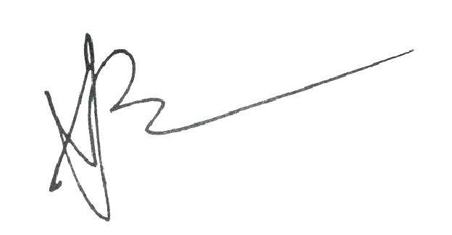

Greg Brown

Principal